ЖАСЫЛ ЭНЕРГЕТИКА: БАЛДЫРЛАРДАН БИООТЫН АЛУ ТЕХНОЛОГИЯСЫНЫҢ ТИІМДІЛІГІ

Байтуханова Айман Дайырбековна

Сейсенбекова Забира Кайратовна

Жетекшісі: Қуттыбек Аида Серікбекқызы биология-химия пәнінің оқытушысы, химия ғылымдарының магистірі

«Көксу политехникалық колледжі» МКҚК

Аңдатпа
Ұсынып отырған зерттеуде балдырлардан биоотын өндіру технологиясының тиімділігі, экологиялық және экономикалық артықшылықтары қарастырылады. Балдырлар жоғары өнімділігімен, көмірқышқыл газын белсенді сіңіру қабілетімен және ауыл шаруашылығы жерлерін қажет етпейтіндігімен ерекшеленеді. Зерттеу нәтижелері балдырлардан алынатын биоотынның дәстүрлі қазба отындарына балама бола алатынын көрсетеді.
Кілт сөздер: жасыл энергетика, балдырлар, биоотын, биодизель, жаңартылатын энергия көздері, экология.

Кіріспе

Қазіргі таңда әлемде энергия тұтыну көлемінің артуы және қоршаған ортаның ластануы жаңартылатын энергия көздерін дамыту қажеттілігін туындатуда. Осындай баламалы энергия көздерінің бірі – балдырлардан алынатын биоотын.[1]
Балдырлар фотосинтез процесі арқылы көмірқышқыл газын сіңіріп, биомасса түзеді. Олардың құрамында май мөлшері жоғары болғандықтан, биодизель өндіруге қолайлы шикізат болып табылады. Балдырлардан биоотын өндіру жасыл энергетиканың қарқынды дамып келе жатқан бағыттарының бірі болып табылады. Балдырлар фотосинтез процесі арқылы күн энергиясын химиялық энергияға айналдырып, құрамында көп мөлшерде май жинақтайды. Осы майлардан биодизель өндіріледі.
Биоотын өндіру технологиясы бірнеше кезеңнен тұрады:
- Балдырларды өсіру – арнайы ашық тоғандарда немесе жабық фотобиореакторларда өсіріледі.
- Биомассаны жинау – сүзу, тұндыру немесе центрифугалау әдістері арқылы жүзеге асырылады.
- Кептіру – жиналған биомассаның ылғалдылығы төмендетіледі.
- Майды бөліп алу – механикалық немесе химиялық әдістер арқылы май экстракцияланады.
- Трансэтерификация процесі – май метанолмен әрекеттесіп, биодизельге айналады.
- Дайын өнімді тазалау – алынған биодизель қоспалардан тазартылып, пайдалануға дайын күйге келтіріледі (1-сурет).

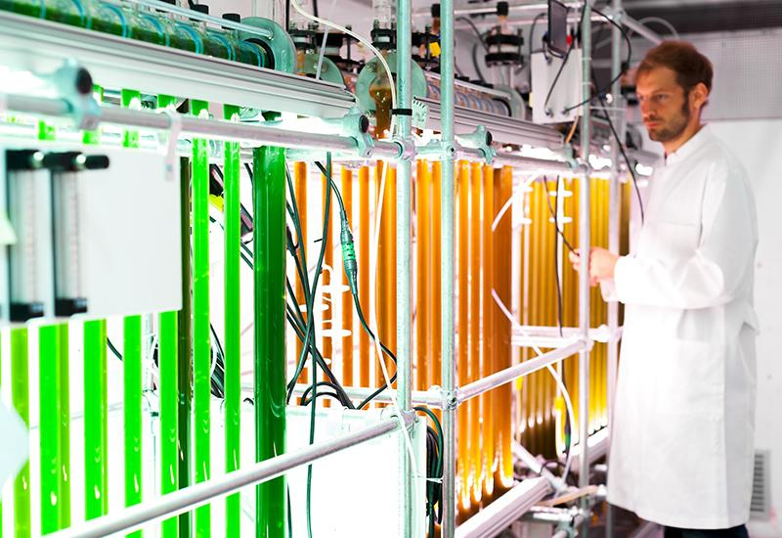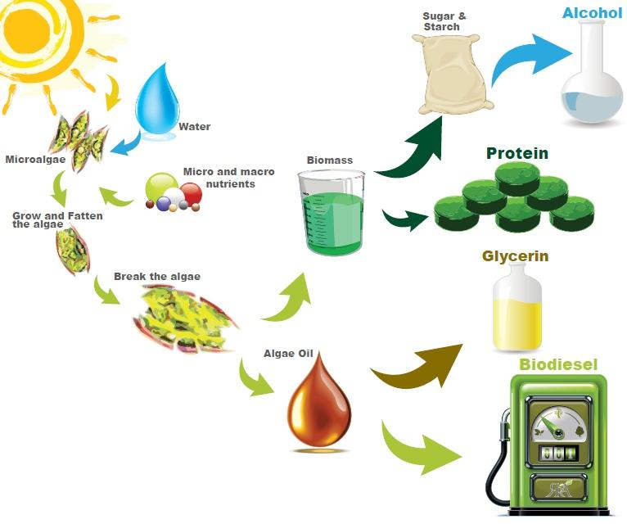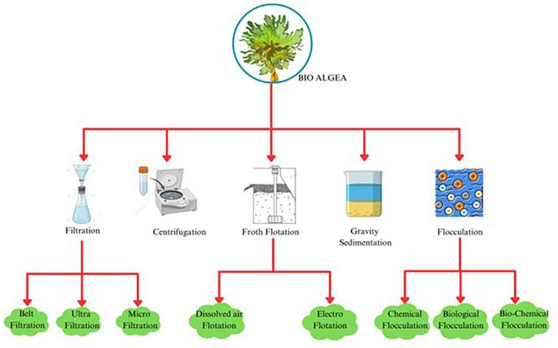
Сурет 1 - Балдырлардан биоотын өндіру технологиясы

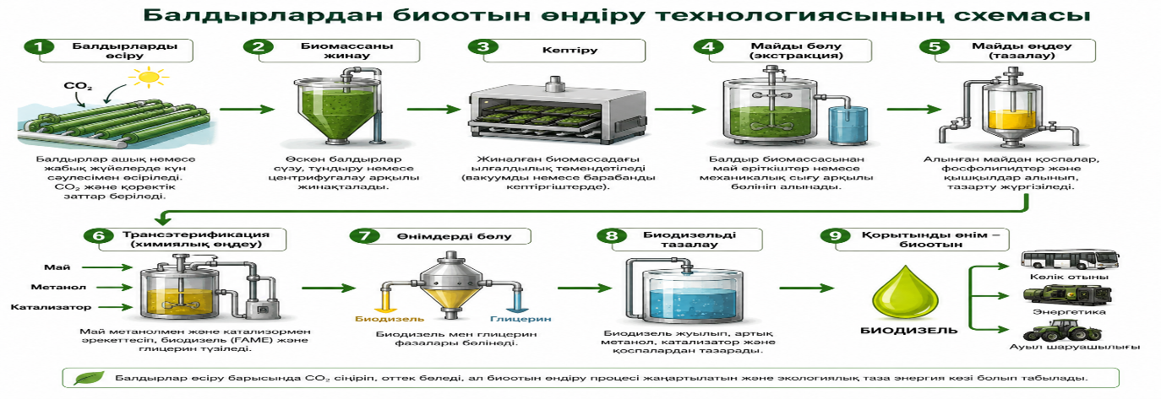
Сурет 2 - Балдырлардан биоотын өндіру технологиясының схемасы
Биоотын өндіру бірнеше кезеңнен тұрады:
- Балдырларды өсіру;
- Биомассаны жинау;
- Майды экстракциялау;
- Трансэтерификация процесі;
- Биодизель өндіру.

Кесте 1 - Балдырлар мен дәстүрлі дақылдардың салыстырмалы сипаттамасы
Көрсеткіш | Балдырлар | Күнбағыс | Рапс
Майлылығы (%) | 30–70 | 40–45 | 35–40
Өнімділігі (л/га) | 50 000–100 000 | 900 | 1 200
Су пайдалану | Орташа | Жоғары | Жоғары
Жер қажеттілігі | Төмен | Жоғары | Жоғары
CO₂ сіңіру қабілеті | Өте жоғары | Орташа | Орташа
1- кестеден көрініп тұрғандай, балдырлардың өнімділігі дәстүрлі майлы дақылдарға қарағанда бірнеше есе жоғары.
Балдырлардан алынатын биоотынның негізгі артықшылықтары:
- атмосфераға зиянды газдардың аз бөлінуі;
- жоғары энергетикалық тиімділік;
- жаңартылатын шикізат көзі;
- ауыл шаруашылығына жарамсыз жерлерде өсіру мүмкіндігі;
- көмірқышқыл газын азайтуға ықпалы.

Диаграмма 1- Әртүрлі шикізаттардан алынатын май өнімділігі

Биоотын шикізаттарының өнімділігі
1 гектардан алынатын май мөлшерінің салыстырмасы (литр/га).

- Диаграмма нәтижесі балдырлардың өнімділігі басқа шикізаттарға қарағанда ондаған есе жоғары екенін көрсетеді.

Экологиялық тиімділігі
Балдырлар қоршаған ортаға жағымды әсер етеді. Олар фотосинтез кезінде көмірқышқыл газын сіңіріп, атмосфераға оттегін бөледі. Нәтижесінде парниктік газдардың мөлшері азайып, климаттың өзгеруіне әсер ететін факторлар төмендейді. Балдырлардан алынған биоотын жанған кезде бөлінетін көмірқышқыл газы олардың өсу барысында сіңірілген көмірқышқыл газымен шамалас болады. Сондықтан бұл отын түрі көміртекті бейтарап энергия көзі ретінде қарастырылады. Сонымен қатар, балдырларды өндірістік кәсіпорындардың ағынды суларын тазарту мақсатында пайдалануға болады.
Балдырлардан биоотын өндірудің экономикалық артықшылықтары төмендегідей:
- Мұнай өнімдеріне тәуелділікті азайтады;
- Жаңартылатын энергия көздерін дамытуға мүмкіндік береді;
- Қосымша жұмыс орындарын ашады;
- Ауыл шаруашылығы жерлерін пайдалануды қажет етпейді;
- Энергетикалық қауіпсіздікті қамтамасыз етеді.
Алайда қазіргі таңда өндірістік жабдықтардың қымбаттығы мен технологиялық шығындардың көп болуы биоотын өндірісінің кең көлемде таралуына кедергі келтіруде. [2]

Кесте 2 - Балдыр биоотынының экологиялық көрсеткіштері
Көрсеткіш | Мәні
CO₂ шығарындыларының төмендеуі | 60–80%
Қайта жаңару мүмкіндігі | Жоғары
Қалдықсыз технология мүмкіндігі | Бар
Экологиялық қауіпсіздік | Жоғары
Балдырлардан биоотын өндірудің негізгі артықшылықтары:
- Жер ресурстарын үнемдейді;
- Ауыл шаруашылығы өнімдерімен бәсекелеспейді;
- Өндірістік қалдық суларды тазартуға мүмкіндік береді;
- Энергия қауіпсіздігін арттырады.

Кесте 3 - Балдыр биоотынының SWOT-талдауы
Күшті жақтары | Әлсіз жақтары
Жоғары өнімділік | Бастапқы инвестиция көп
Экологиялық таза | Технология күрделі
CO₂ сіңіреді | Өндіріс құны жоғары
Мүмкіндіктер | Қауіптер
Жасыл энергетиканы дамыту | Нарықтағы баға тұрақсыздығы
Мемлекеттік қолдау | Технологиялық тәуекелдер
Қазақстан Республикасында жасыл энергетиканы дамыту мемлекеттік саясаттың маңызды бағыттарының бірі болып табылады. Елдің оңтүстік және оңтүстік-шығыс өңірлерінде күн радиациясының жоғары болуы балдырларды тиімді өсіруге мүмкіндік береді. Жетісу облысы мен Талдықорған өңірінде су ресурстарының болуы және күн сәулесінің мол түсуі балдырлар негізіндегі биоотын өндірісін дамытуға қолайлы жағдай қалыптастырады. Болашақта бұл технологияны енгізу экологиялық таза энергия өндіру көлемін арттырып, еліміздің энергетикалық тәуелсіздігін нығайтуға ықпал етеді.[3]

Қорытынды
Балдырлардан биоотын өндіру технологиясы жасыл энергетиканың перспективалы бағыттарының бірі болып табылады. Оның басты артықшылықтары – жоғары өнімділік, экологиялық қауіпсіздік және жаңартылатын шикізат көзі болуы. Болашақта бұл технологияны жетілдіру арқылы дәстүрлі қазба отындарына тәуелділікті азайтуға және қоршаған ортаны қорғауға елеулі үлес қосуға болады.
Балдырлардан биоотын өндіру – жасыл энергетиканың болашағы зор бағыттарының бірі. Балдырлар жоғары өнімділігімен, қоршаған ортаға қауіпсіздігімен және жаңартылатын ресурс ретінде ерекшеленеді. Қазіргі таңда өндіріс құнының жоғары болуы негізгі мәселе болып табылады. Дегенмен ғылыми-техникалық прогрестің дамуы бұл технологияны кеңінен енгізуге мүмкіндік береді.[4]

Пайдаланылған әдебиеттер

- Chisti Y. Biodiesel from microalgae. Biotechnology Advances.
- Mata T.M., Martins A.A., Caetano N.S. Microalgae for biodiesel production.
- Demirbas A. Biofuels from algae for sustainable development.
- Қазақстандағы жасыл энергетиканы дамыту жөніндегі ғылыми еңбектер.

